Sở GD&ĐT TP.Hồ Chí Minh ĐỀ KIỂM TRA G HỌC KỲ II NĂM HỌC 2016 - 2017
Trường THPT VĨNH LỘC MÔN: LÝ – BAN CƠ BẢN – LỚP 11
Thời gian làm bài: 45 phút.

Câu 1: (2.0điểm). Phát biểu định luật Fa-ra-đay ? Biểu thức?
* Áp dụng: Một khung dây phẳng hình chữ vuông cạnh a = 20cm gồm 100 vòng dây được đặt trong từ trường đều có vectơ cảm ứng từ vuông góc với mặt phẳng khung dây và có độ lớn bằng 2.10⁻⁴T. Người ta cho từ trường giảm đều đặn đến 0 trong khoảng thời gian 0,05s. Tính suất điện động cảm ứng xuất hiện trong khung.
Câu 2: (2.0điểm). Định nghĩa hiện tượng tự cảm?
* Áp dụng: Một ống dây hình trụ có chiều dài 25cm, bán kính mặt đáy là 5cm, có 500 vòng dây, dòng điện qua mỗi vòng dây là 2A.
- Tính độ tự cảm của ống dây?
- Tính suất điện động tự cảm xuất hiện trong ống dây khi cường độ dòng điện qua ống dây giảm đều đặn từ 2A đến 0A trong thời gian 0,02s?
Câu 3: (2.0điểm). Phát biểu định luật khúc xạ ánh sáng?
* Áp dụng: Tia sáng chiếu từ môi trường chất lỏng sang không khí cho tia khúc xạ vuông góc tia phản xạ. Biết chiết suất của chất lỏng là và xem chiết suất không khí bằng 1. Tìm góc tới?
Câu 4: (2.0điểm). Thế nào là phản xạ toàn phần? Nêu điều kiện để có hiện tượng phản xạ toàn phần?
* Áp dụng: Tia sáng đi từ thuỷ tinh (n = 1,5) đến mặt phân cách với nước (n= ). Xác định góc tới i để không có tia khúc xạ trong nước.
Câu 5: (2.0điểm). Thế nào là ảnh điểm ? Một ảnh điểm được gọi là thật khi nào ? Một ảnh điểm được gọi là ảo khi nào ?
* Áp dụng: Vật sáng AB đặt song song và cách màn M cố định một đoạn 2m. Xê dịch thấu kính hội tụ giữa vật và màn thì thấy có một vị trí duy nhất của thấu kính cho ảnh rỏ nét trên màn. Tìm tiêu cự của thấu kính?
----------------- HẾT -----------------
Tên học sinh: ……………………………………; Lớp: ..........
HƯỚNG DẪN CHẤM KIỂM TRA HỌC KỲ II (2016 – 2017) – KHỐI 11 MÔN LÝ CB
CÂU | NỘI DUNG | ĐIỂM | GHI CHÚ
1 | -Định luật : Độ lớn của suất điện động cảm ứng xuất hiện trong mạch kín tỉ lệ với tốc độ biến thiên của từ thông qua mạch kín đó.  -Biểu thức : 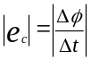  S=a²= 4.10⁻² m²  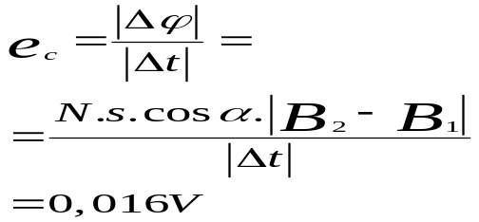 | 0,5đ  0,5đ  0,25đ  0,25đ  0,25đ  0,25đ | SAI đv -0,25đ/lỗi  Không quá 0,5đ/bài
2 | Là hiện tượng cảm ứng điện từ xảy ra trong một mạch có dòng điện mà sự biến thiên từ thông qua mạch được gây ra bởi sự biến thiên của cường độ dòng điện trong mạch .  a.𝐿=4𝜋.1,0-−7..,,𝑁-2.𝑆-𝑙.=9,8596.1,0-−3.𝐻  b. 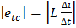= 0,98596 V | 1đ  0,5đ  0,5đ
3 | -Tia khúc xạ nằm trong mặt phẳng tới và ở bên kia pháp tuyến so với tia tới.  -Với hai môi trường trong suốt nhất định, tỉ số giữa sin góc tới (sini) và sin góc khúc xạ ( sinr) luôn không đổi :  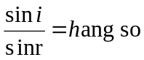  * Áp dụng: r = 90⁰ − i' = 90⁰ − i 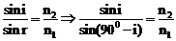 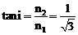  i = 30⁰. | 0,5đ  0,5đ  0,25đ  0,25đ  0,25đ  0,25đ
4 | -Phản xạ toàn phần là hiện tượng phản xạ toàn bộ tia sáng tới, xảy ra ở mặt phân cách giữa hai môi trường trong suốt  - Điều kiện để có phản xạ toàn phần  a) Ánh sáng truyền từ một môi trường tới môi trường chiết quang kém hơn: n₂ < n₁  b) Góc tới lớn hơn hoặc bằng góc giới hạn : 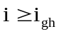  ad:  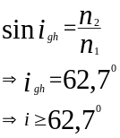 | 0,5đ  0,25đ  0,25đ  0,25đ  0,5đ  0,25đ
5 | -Ảnh điểm là điểm đồng qui của chùm tia ló hay hướng kéo dài của chúng.  -Ảnh điểm là  + Thật nếu chùm tia ló là chùm hội tụ  + Ảo nếu chùm tia ló là chùm phân kì  Ad:  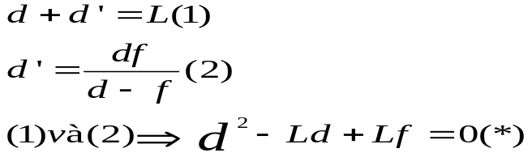  Do chỉ có một vị trí cho ảnh trên màn nên (*) phải có nghiệm kép  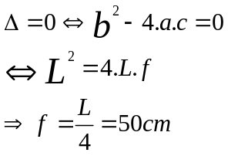 | 0.5đ  0,25đ  0,25đ  0,25đ  0,25đ  0,25đ  0,25đ

